**Сегодня в Золотухинском районе прошел "День физкультурника". В рамках праздника среди 7-10 ступени населения, проведена сдача норм ГТО.**

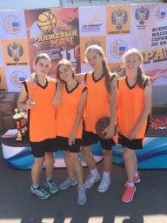

Сегодня в Золотухинском районе прошел "День физкультурника". В рамках праздника среди 7-10 ступени населения, проведена сдача норм ГТО.  
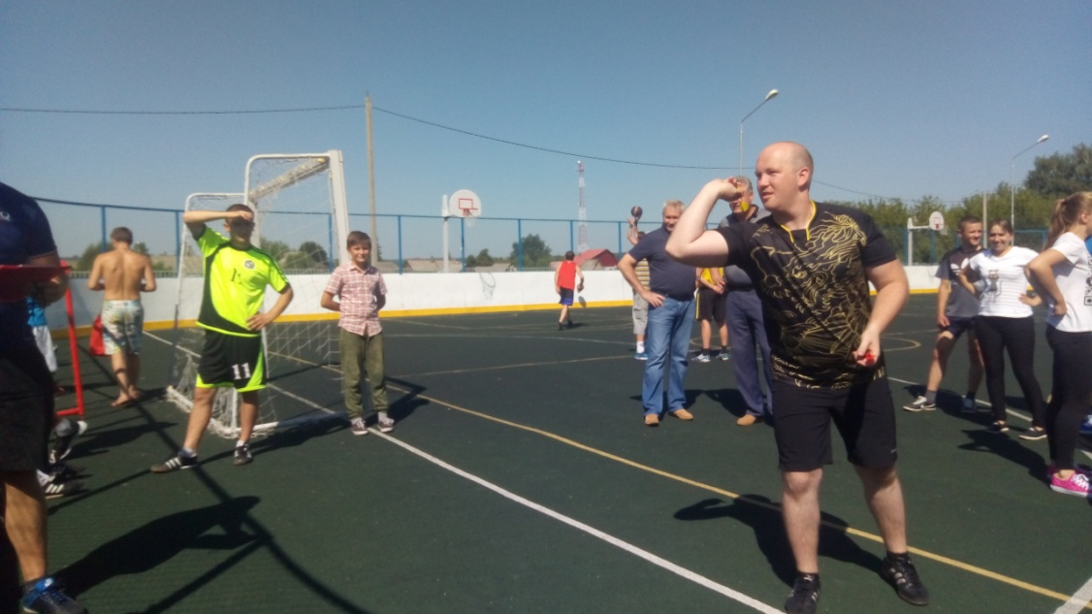  
В соревнованиях приняли участие 9 муниципальных образований района.Программа была представлена следующими соревнованиями:  
перетягивание каната,  
дартс,  
эстафета с мячом  
эстафета на 4 км.  
Места распределились следующим образом:  
1 место - завоевала дружная команда Будановского с/с  
2 место - в упорной борьбе завоевала команда Свободинского с/с  
3 место - и не отставала от соперников команда пос. Золотухино.  
  
В соревнованиях по настольному теннису: победителями стали Арепьева Кристина и Седых Николай.  
  
Победителей соревнований поздравил и наградил кубками, медалями и дипломами Глава Золотухинского района В.Н.Кожухов.  
  
Мы Благодарим всех участников сегодняшнего мероприятия! Помните что движение это жизнь, а спорт залог здоровья!  
  
Так же сообщаем что, участницы нашего района в областных соревнованиях "Оранжевый мяч- 2018" в возрастной категории 19 лет и старше заняли 2 место!!!! Поздравляем!!!